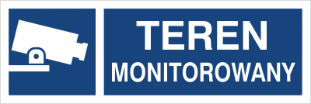

Monitoring prowadzony jest w celu

zapewnienia porządku publicznego, bezpieczeństwa obywateli oraz ochrony mienia, ochrony przeciwpożarowej i przeciwpowodziowej.

Administratorem danych osobowych jest

Gmina Solec-Zdrój, ul. 1 Maja 10, 28-131 Solec-Zdrój, e-mail: [ug@solec-zdroj.pl](mailto:ug@solec-zdroj.pl)

Szczegółowe informacje dostępne są:

* na stronie [www.solec-zdroj.pl](http://www.solec-zdroj.pl) lub na stronie BiP w zakładce Ochrona Danych Osobowych,
* w siedzibie i na tablicy informacyjnej Urzędu Gminy Solec-Zdrój;
* pod numerem: 41 377 60 41.